FORMULAR · STAND 07.10.2026

Referenzen: Angaben und Fotos.
Jede der 18 Referenzen hat eine eigene Seite: links das Foto von der Website, rechts die Felder für die Projektseite. Vorausgefüllt ist, was die Website heute zeigt. Bitte ergänzen oder korrigieren Sie, was Sie belegen können. Am Ende folgen drei leere Seiten für neue Referenzen.
So füllen Sie das Formular aus  - In ein grau hinterlegtes Feld klicken und schreiben.  - Auswahlfelder wie Kategorie oder Netzebene: anklicken und aus der Liste wählen.  - Unsere Leistungen im Projekt: zutreffende Kästchen anklicken.  - Foto ersetzen: Foto anklicken, dann Rechtsklick „Bild ändern“ oder im Menüband Bildformat „Bild ändern“.  - Weitere Fotos: auf ein Feld „Foto einfügen“ klicken und das Foto wählen. | Bitte beachten  - Nur belegte Angaben eintragen. Leere Felder erscheinen nicht auf der Website.  - Keine Kundennamen, auch nicht im Projekttext oder in Dateinamen von Fotos.  - Originalfotos gerne zusätzlich schicken (JPG, mindestens 1.600 px breit).  - ID und Adresse über jedem Formular bitte nicht ändern.  - Neue Projekte auf den drei leeren Seiten am Ende eintragen.  - Als Word-Dokument (.docx) speichern und zurückschicken, nicht als PDF.

Felder und wo sie erscheinen
Feld | Was eintragen | Formatbeispiel (kein echtes Projekt) | Erscheint auf der Website
Titel | Kurz und sachlich, z. B. „Stall mit Photovoltaik“. Ohne Kundennamen. | Photovoltaik auf Hallendach | Überschrift der Kachel und der Projektseite
Kategorie | Aus der Liste wählen. Bestimmt den Filter und die verlinkte Leistungsseite. | Gewerbe · Speicher | Kategorie unter dem Titel, Filter
Ort / Landkreis | So genau wie gewünscht. Leer lassen, wenn der Ort nicht genannt werden soll. | Landkreis Neustadt a. d. Waldnaab | Ort unter dem Titel
Baujahr | Jahr der Inbetriebnahme, vierstellig. | 2024 | Projektdaten
Leistung, Speicher | Nur die Zahl: Leistung in kWp, Speicher in kWh (Nutzkapazität). | 99,76 und 60 | Projektdaten, Leistung auch auf der Kachel
Module, Wechselrichter | Hersteller und Typ mit Anzahl. | 232 × Glas-Glas-Modul 430 Wp  2 × Hybridwechselrichter 50 kW | Projektdaten
Netzebene | Aus der Liste: Ebene des Netzanschlusses. | Niederspannung | Projektdaten
Komponenten | Kann bleiben, ergänzt oder durch Module und Wechselrichter ersetzt werden. |  | Projektdaten
Unsere Leistungen | Jede Leistung ankreuzen, die ip³ im Projekt erbracht hat. | Planung, Netzanschluss, Montage, Inbetriebnahme, Speicherintegration | Liste „Unsere Leistungen im Projekt“
Projekttext | Zwei bis vier Absätze. Der erste Absatz erscheint auch in Suchergebnissen. | Erster Absatz: Ausgangslage und Ziel.  Zweiter Absatz: Lösung, Besonderheiten. | Text der Projektseite
Fotos | Foto ersetzen oder ergänzen. Keine erkennbaren Firmenschilder oder Kennzeichen. | Luftbild der Halle, Technikraum | Kachel und Bildstrecke der Projektseite
Fotograf / Urheber | Wer die Fotos gemacht hat. Wir brauchen das Recht zur Veröffentlichung. |  | nicht sichtbar, für die Bildrechte
Veröffentlichen | „nein“ blendet das Projekt überall aus. | ja | Sichtbarkeit
Startseite | Position 1 bis 6 auf der Startseite, jede Zahl nur einmal, nur Projekte mit Foto. |  | Auswahl „Realisiert“ auf der Startseite
Reihenfolge | Position auf der Referenzseite, 1 = zuerst. Die ersten neun sollten ein Foto haben. |  | Reihenfolge der Kacheln unter /referenzen
Rückfragen | Alles, was wir vor der Übernahme klären sollen. |  | nicht sichtbar
ID, Adresse | Stehen grau über jedem Formular. Bitte nicht ändern. |  | Adresse der Projektseite
REFERENZ 01 VON 18

Freiflächenanlage
ID ff-vohenstrauss · Adresse /referenzen/freiflaeche-vohenstrauss · bitte nicht ändern
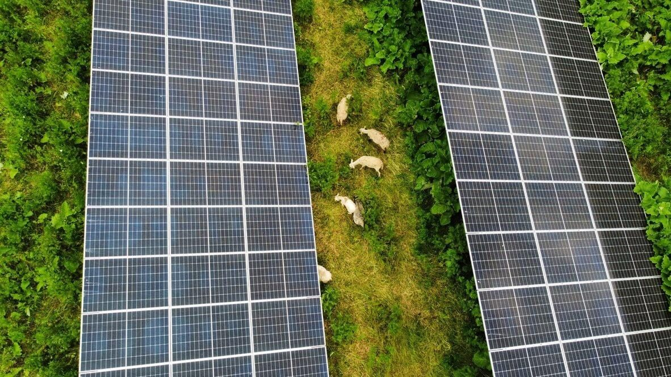  Foto auf der Website · zum Ersetzen anklicken  Weitere Fotos für die Projektseite  
  Titel | Freiflächenanlage
  Kategorie | Freifläche
  Ort / Landkreis | Vohenstrauß
  Baujahr | JJJJ
  Leistung (kWp) | nur Zahl | Speicher (kWh) | nur Zahl
  Module (Typ, Anzahl) | Hersteller, Typ und Anzahl
  Wechselrichter (Typ, Anzahl) | Hersteller, Typ und Anzahl
  Netzebene | auswählen
  Komponenten  (bisher auf der Website) | eintragen
  Unsere Leistungen im Projekt · zutreffende ankreuzen
  ☐ Planung ☐ Genehmigung ☐ Netzanschluss
  ☐ Montage ☐ Inbetriebnahme ☐ Speicherintegration
  ☐ Ladeinfrastruktur ☐ Betriebsführung ☐ Monitoring
  Projekttext / Besonderheiten
  Zwei bis vier Absätze: Ausgangslage, Lösung, Besonderheiten
  Fotograf / Urheber | Name
  Veröffentlichen | ja | Startseite | 3 | Reihenfolge | 1
  Rückfragen / Anmerkungen
  Was sollen wir vor der Übernahme klären?
REFERENZ 02 VON 18

Stall mit Photovoltaik
ID stall-300 · Adresse /referenzen/stall-kohlberg · bitte nicht ändern
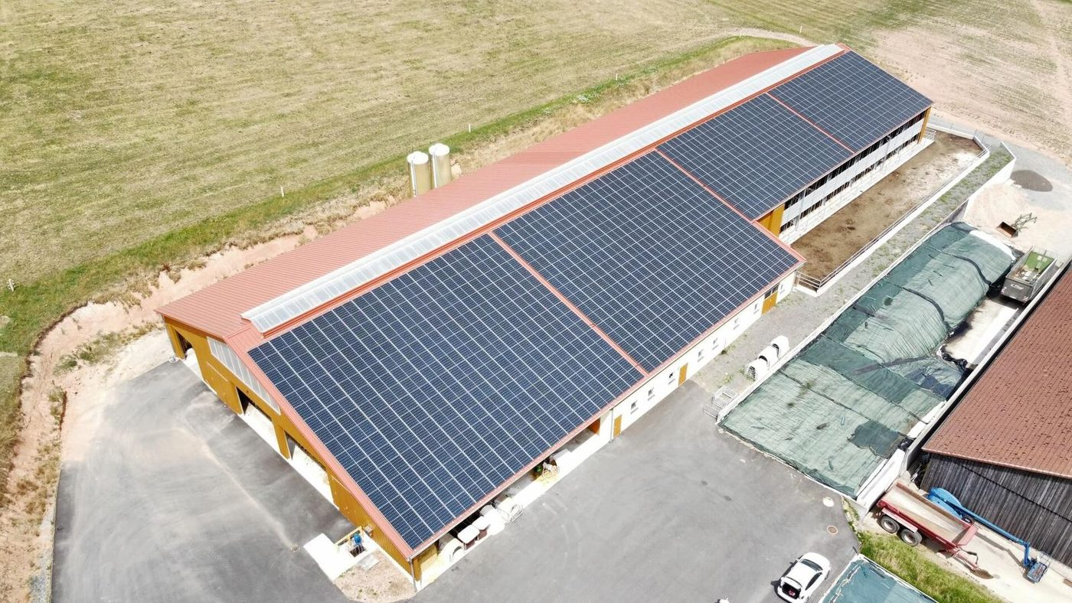  Foto auf der Website · zum Ersetzen anklicken  Weitere Fotos für die Projektseite
  Titel | Stall mit Photovoltaik
  Kategorie | Landwirtschaft
  Ort / Landkreis | Kohlberg
  Baujahr | JJJJ
  Leistung (kWp) | 300 | Speicher (kWh) | nur Zahl
  Module (Typ, Anzahl) | Hersteller, Typ und Anzahl
  Wechselrichter (Typ, Anzahl) | Hersteller, Typ und Anzahl
  Netzebene | auswählen
  Komponenten  (bisher auf der Website) | 3 × SMA Sunny Tripower CORE2
  Unsere Leistungen im Projekt · zutreffende ankreuzen
  ☐ Planung ☐ Genehmigung ☐ Netzanschluss
  ☐ Montage ☐ Inbetriebnahme ☐ Speicherintegration
  ☐ Ladeinfrastruktur ☐ Betriebsführung ☐ Monitoring
  Projekttext / Besonderheiten
  Zwei bis vier Absätze: Ausgangslage, Lösung, Besonderheiten
  Fotograf / Urheber | Name
  Veröffentlichen | ja | Startseite | 1 | Reihenfolge | 2
  Rückfragen / Anmerkungen
  Was sollen wir vor der Übernahme klären?
REFERENZ 03 VON 18

AllBlack-Module mit Tesla Powerwall 2.0
ID allblack-altenstadt · Adresse /referenzen/allblack-altenstadt · bitte nicht ändern
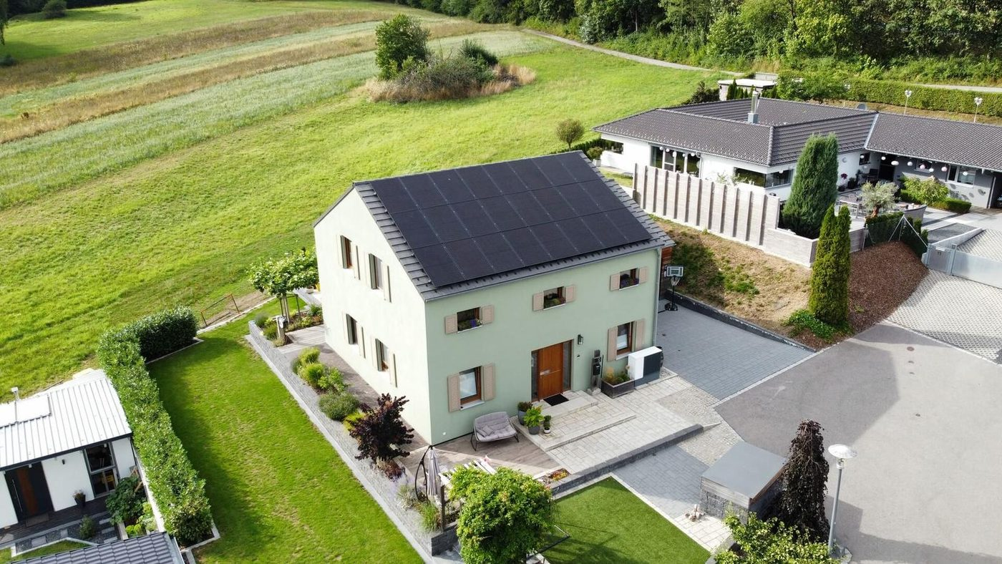  Foto auf der Website · zum Ersetzen anklicken  Weitere Fotos für die Projektseite
  Titel | AllBlack-Module mit Tesla Powerwall 2.0
  Kategorie | Privat · Speicher
  Ort / Landkreis | Altenstadt/WN
  Baujahr | JJJJ
  Leistung (kWp) | nur Zahl | Speicher (kWh) | nur Zahl
  Module (Typ, Anzahl) | Hersteller, Typ und Anzahl
  Wechselrichter (Typ, Anzahl) | Hersteller, Typ und Anzahl
  Netzebene | auswählen
  Komponenten  (bisher auf der Website) | Tesla Powerwall 2.0
  Unsere Leistungen im Projekt · zutreffende ankreuzen
  ☐ Planung ☐ Genehmigung ☐ Netzanschluss
  ☐ Montage ☐ Inbetriebnahme ☐ Speicherintegration
  ☐ Ladeinfrastruktur ☐ Betriebsführung ☐ Monitoring
  Projekttext / Besonderheiten
  Zwei bis vier Absätze: Ausgangslage, Lösung, Besonderheiten
  Fotograf / Urheber | Name
  Veröffentlichen | ja | Startseite | 5 | Reihenfolge | 3
  Rückfragen / Anmerkungen
  Was sollen wir vor der Übernahme klären?
REFERENZ 04 VON 18

Photovoltaik mit Industriespeicher
ID industrie-muenchen · Adresse /referenzen/industriespeicher-muenchen · bitte nicht ändern
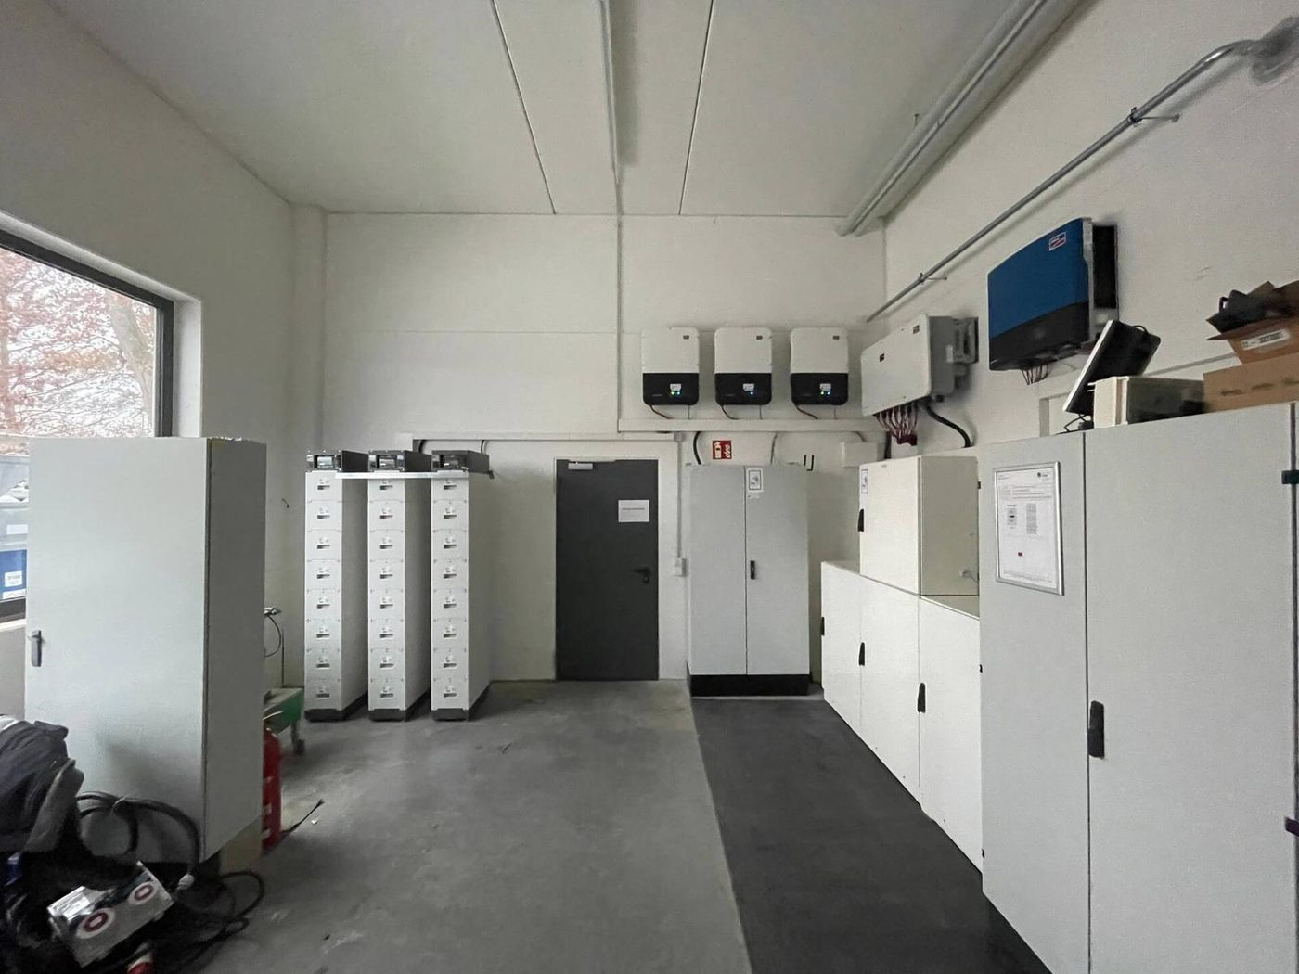  Foto auf der Website · zum Ersetzen anklicken  Weitere Fotos für die Projektseite
  Titel | Photovoltaik mit Industriespeicher
  Kategorie | Industrie · Speicher
  Ort / Landkreis | München
  Baujahr | JJJJ
  Leistung (kWp) | 250 | Speicher (kWh) | nur Zahl
  Module (Typ, Anzahl) | Hersteller, Typ und Anzahl
  Wechselrichter (Typ, Anzahl) | Hersteller, Typ und Anzahl
  Netzebene | auswählen
  Komponenten  (bisher auf der Website) | PV-Anlage mit Industriespeicher
  Unsere Leistungen im Projekt · zutreffende ankreuzen
  ☐ Planung ☐ Genehmigung ☐ Netzanschluss
  ☐ Montage ☐ Inbetriebnahme ☐ Speicherintegration
  ☐ Ladeinfrastruktur ☐ Betriebsführung ☐ Monitoring
  Projekttext / Besonderheiten
  Zwei bis vier Absätze: Ausgangslage, Lösung, Besonderheiten
  Fotograf / Urheber | Name
  Veröffentlichen | ja | Startseite | 4 | Reihenfolge | 4
  Rückfragen / Anmerkungen
  Was sollen wir vor der Übernahme klären?
REFERENZ 05 VON 18

Freiflächenanlage „Breite Wiesn“
ID ff-breite-wiesn · Adresse /referenzen/freiflaeche-breite-wiesn · bitte nicht ändern
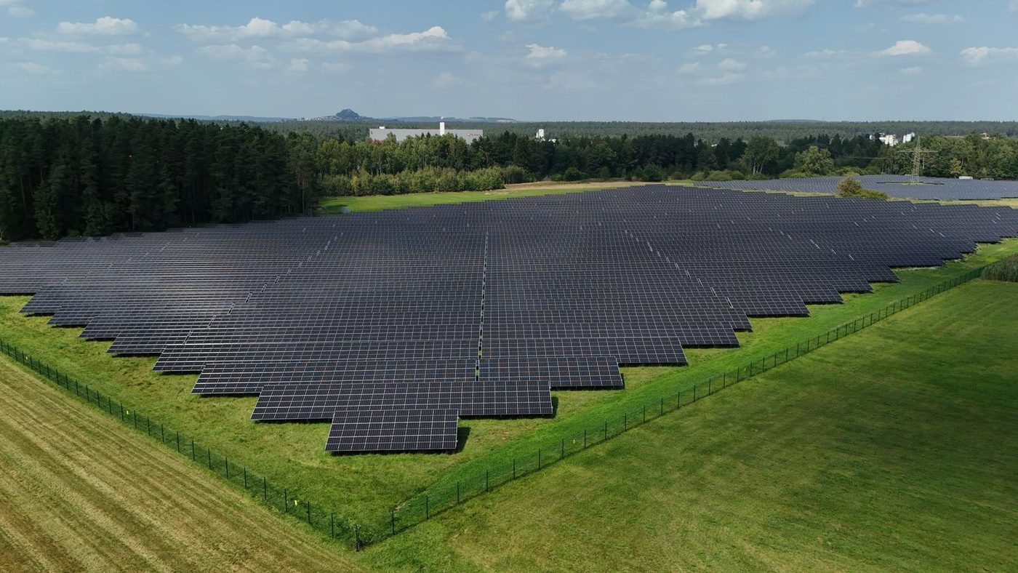  Foto auf der Website · zum Ersetzen anklicken  Weitere Fotos für die Projektseite
  Titel | Freiflächenanlage „Breite Wiesn“
  Kategorie | Freifläche
  Ort / Landkreis | Weiden
  Baujahr | JJJJ
  Leistung (kWp) | nur Zahl | Speicher (kWh) | nur Zahl
  Module (Typ, Anzahl) | Hersteller, Typ und Anzahl
  Wechselrichter (Typ, Anzahl) | Hersteller, Typ und Anzahl
  Netzebene | auswählen
  Komponenten  (bisher auf der Website) | eintragen
  Unsere Leistungen im Projekt · zutreffende ankreuzen
  ☐ Planung ☐ Genehmigung ☐ Netzanschluss
  ☐ Montage ☐ Inbetriebnahme ☐ Speicherintegration
  ☐ Ladeinfrastruktur ☐ Betriebsführung ☐ Monitoring
  Projekttext / Besonderheiten
  Zwei bis vier Absätze: Ausgangslage, Lösung, Besonderheiten
  Fotograf / Urheber | Name
  Veröffentlichen | ja | Startseite | – | Reihenfolge | 5
  Rückfragen / Anmerkungen
  Was sollen wir vor der Übernahme klären?
REFERENZ 06 VON 18

Photovoltaik auf Carport mit Tesla Powerwall
ID carport-powerwall-weiden · Adresse /referenzen/carport-speicher-weiden · bitte nicht ändern
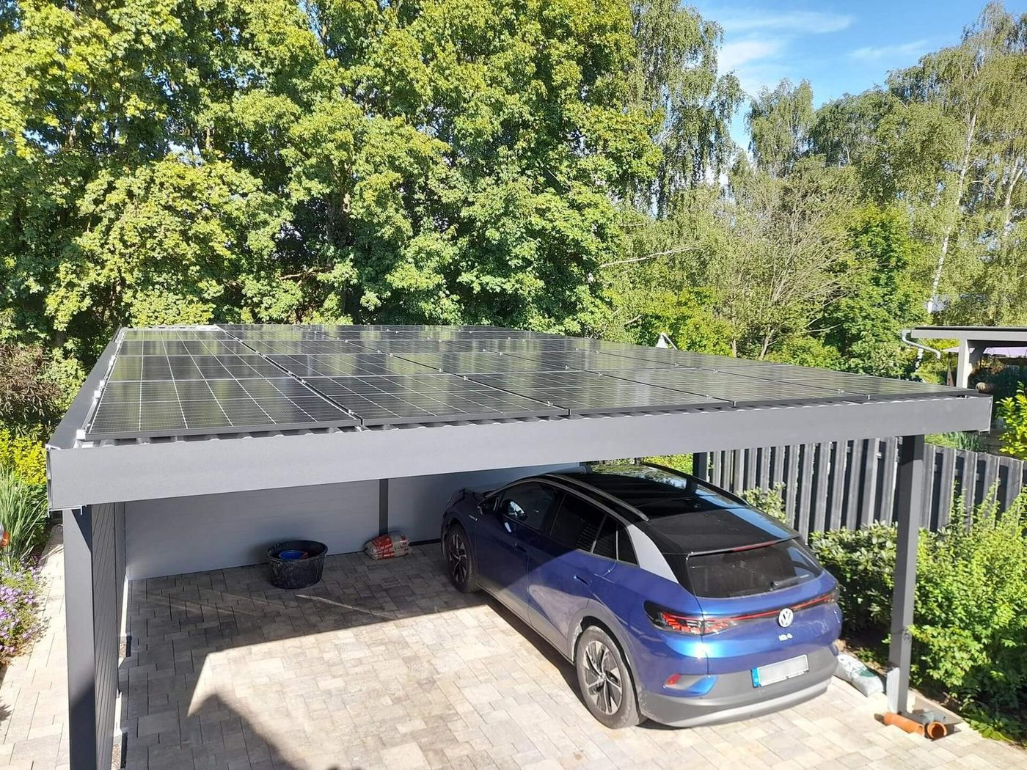  Foto auf der Website · zum Ersetzen anklicken  Weitere Fotos für die Projektseite
  Titel | Photovoltaik auf Carport mit Tesla Powerwall
  Kategorie | Carport · Speicher
  Ort / Landkreis | Weiden
  Baujahr | JJJJ
  Leistung (kWp) | nur Zahl | Speicher (kWh) | nur Zahl
  Module (Typ, Anzahl) | Hersteller, Typ und Anzahl
  Wechselrichter (Typ, Anzahl) | Hersteller, Typ und Anzahl
  Netzebene | auswählen
  Komponenten  (bisher auf der Website) | Tesla Powerwall
  Unsere Leistungen im Projekt · zutreffende ankreuzen
  ☐ Planung ☐ Genehmigung ☐ Netzanschluss
  ☐ Montage ☐ Inbetriebnahme ☐ Speicherintegration
  ☐ Ladeinfrastruktur ☐ Betriebsführung ☐ Monitoring
  Projekttext / Besonderheiten
  Zwei bis vier Absätze: Ausgangslage, Lösung, Besonderheiten
  Fotograf / Urheber | Name
  Veröffentlichen | ja | Startseite | 6 | Reihenfolge | 6
  Rückfragen / Anmerkungen
  Was sollen wir vor der Übernahme klären?
REFERENZ 07 VON 18

Heimspeicher Tesla Powerwall 3
ID powerwall-3 · Adresse /referenzen/heimspeicher-powerwall-3 · bitte nicht ändern
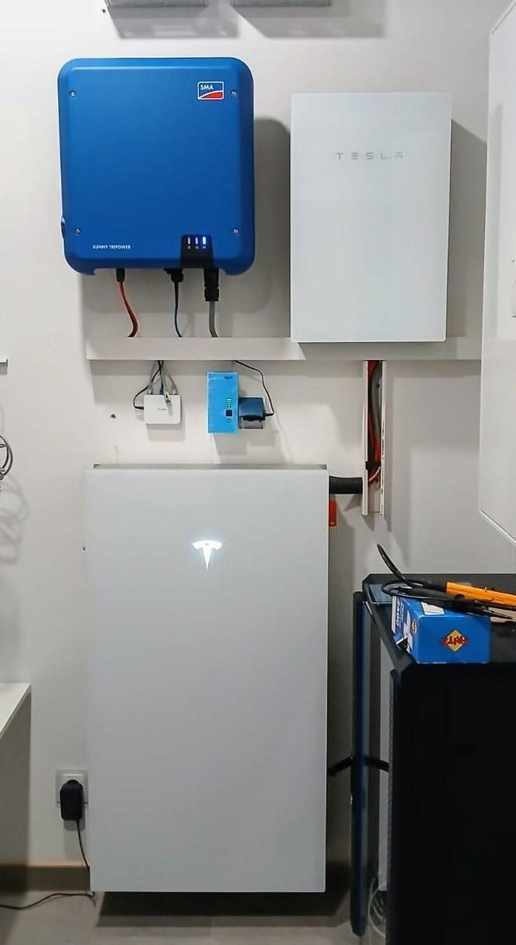  Foto auf der Website · zum Ersetzen anklicken  Weitere Fotos für die Projektseite
  Titel | Heimspeicher Tesla Powerwall 3
  Kategorie | Privat · Speicher
  Ort / Landkreis | Ort oder Landkreis
  Baujahr | JJJJ
  Leistung (kWp) | nur Zahl | Speicher (kWh) | nur Zahl
  Module (Typ, Anzahl) | Hersteller, Typ und Anzahl
  Wechselrichter (Typ, Anzahl) | Hersteller, Typ und Anzahl
  Netzebene | auswählen
  Komponenten  (bisher auf der Website) | Tesla Powerwall 3
  Unsere Leistungen im Projekt · zutreffende ankreuzen
  ☐ Planung ☐ Genehmigung ☐ Netzanschluss
  ☐ Montage ☐ Inbetriebnahme ☐ Speicherintegration
  ☐ Ladeinfrastruktur ☐ Betriebsführung ☐ Monitoring
  Projekttext / Besonderheiten
  Zwei bis vier Absätze: Ausgangslage, Lösung, Besonderheiten
  Fotograf / Urheber | Name
  Veröffentlichen | ja | Startseite | 2 | Reihenfolge | 7
  Rückfragen / Anmerkungen
  Was sollen wir vor der Übernahme klären?
REFERENZ 08 VON 18

Photovoltaik auf landwirtschaftlichem Betrieb
ID landwirtschaft-vohenstrauss · Adresse /referenzen/landwirtschaft-vohenstrauss · bitte nicht ändern
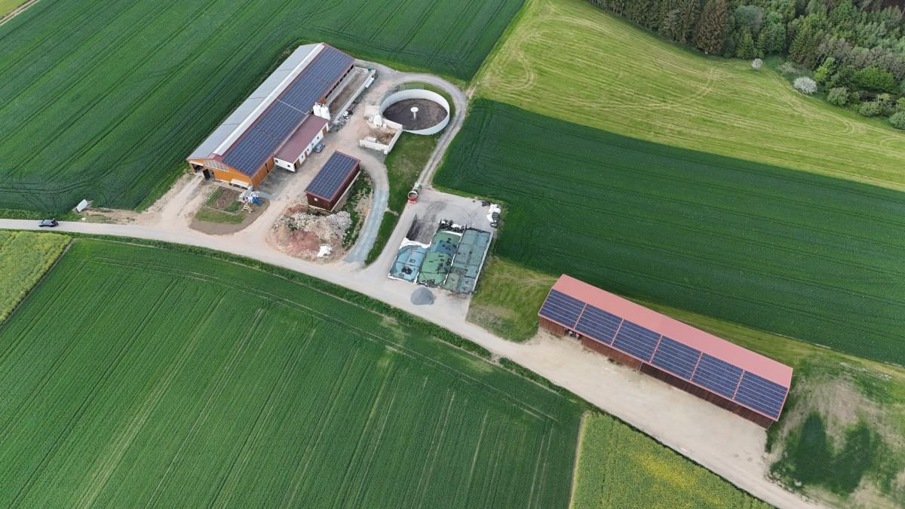  Foto auf der Website · zum Ersetzen anklicken  Weitere Fotos für die Projektseite
  Titel | Photovoltaik auf landwirtschaftlichem Betrieb
  Kategorie | Landwirtschaft
  Ort / Landkreis | Vohenstrauß
  Baujahr | JJJJ
  Leistung (kWp) | nur Zahl | Speicher (kWh) | nur Zahl
  Module (Typ, Anzahl) | Hersteller, Typ und Anzahl
  Wechselrichter (Typ, Anzahl) | Hersteller, Typ und Anzahl
  Netzebene | auswählen
  Komponenten  (bisher auf der Website) | eintragen
  Unsere Leistungen im Projekt · zutreffende ankreuzen
  ☐ Planung ☐ Genehmigung ☐ Netzanschluss
  ☐ Montage ☐ Inbetriebnahme ☐ Speicherintegration
  ☐ Ladeinfrastruktur ☐ Betriebsführung ☐ Monitoring
  Projekttext / Besonderheiten
  Zwei bis vier Absätze: Ausgangslage, Lösung, Besonderheiten
  Fotograf / Urheber | Name
  Veröffentlichen | ja | Startseite | – | Reihenfolge | 8
  Rückfragen / Anmerkungen
  Was sollen wir vor der Übernahme klären?
REFERENZ 09 VON 18

Freiflächenanlage an der A6
ID ff-a6 · Adresse /referenzen/freiflaeche-a6 · bitte nicht ändern
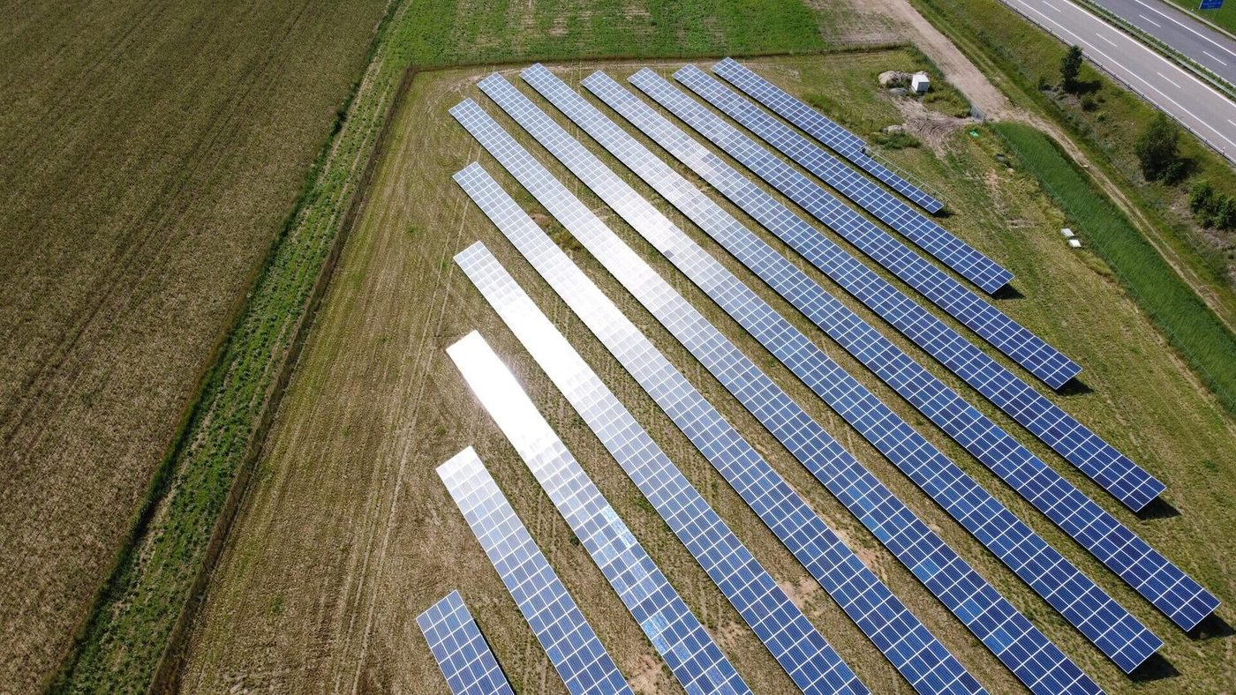  Foto auf der Website · zum Ersetzen anklicken  Weitere Fotos für die Projektseite
  Titel | Freiflächenanlage an der A6
  Kategorie | Freifläche
  Ort / Landkreis | Ort oder Landkreis
  Baujahr | JJJJ
  Leistung (kWp) | nur Zahl | Speicher (kWh) | nur Zahl
  Module (Typ, Anzahl) | Hersteller, Typ und Anzahl
  Wechselrichter (Typ, Anzahl) | Hersteller, Typ und Anzahl
  Netzebene | auswählen
  Komponenten  (bisher auf der Website) | eintragen
  Unsere Leistungen im Projekt · zutreffende ankreuzen
  ☐ Planung ☐ Genehmigung ☐ Netzanschluss
  ☐ Montage ☐ Inbetriebnahme ☐ Speicherintegration
  ☐ Ladeinfrastruktur ☐ Betriebsführung ☐ Monitoring
  Projekttext / Besonderheiten
  Zwei bis vier Absätze: Ausgangslage, Lösung, Besonderheiten
  Fotograf / Urheber | Name
  Veröffentlichen | ja | Startseite | – | Reihenfolge | 9
  Rückfragen / Anmerkungen
  Was sollen wir vor der Übernahme klären?
REFERENZ 10 VON 18

Photovoltaik auf Carport
ID carport-mitterteich · Adresse /referenzen/carport-mitterteich · bitte nicht ändern
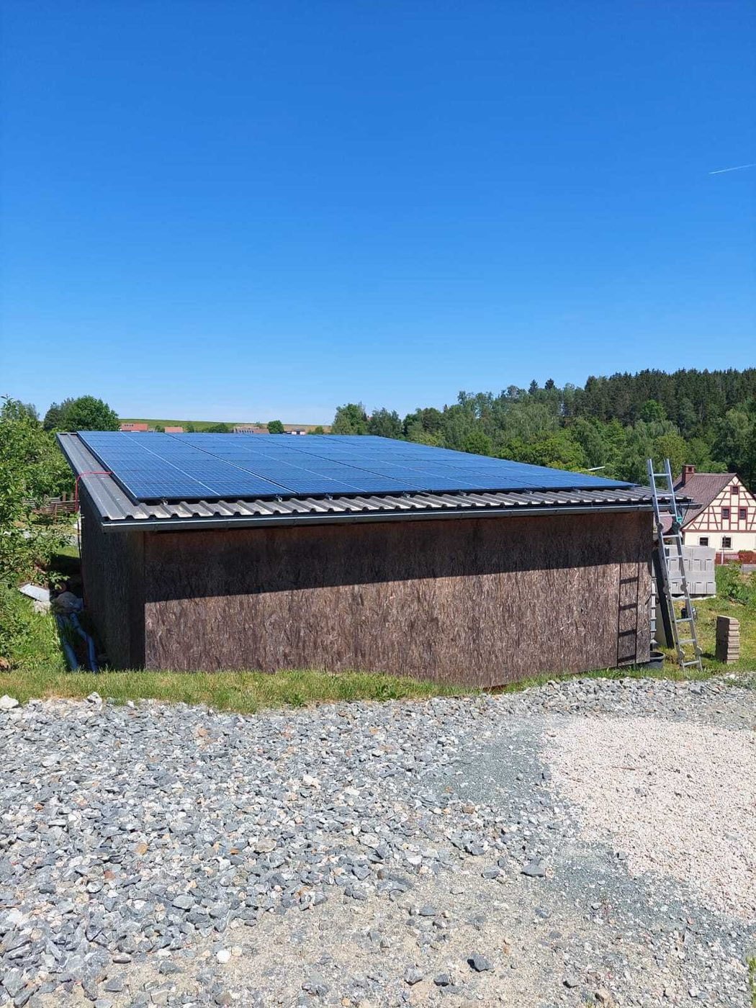  Foto auf der Website · zum Ersetzen anklicken  Weitere Fotos für die Projektseite
  Titel | Photovoltaik auf Carport
  Kategorie | Carport
  Ort / Landkreis | Mitterteich
  Baujahr | JJJJ
  Leistung (kWp) | nur Zahl | Speicher (kWh) | nur Zahl
  Module (Typ, Anzahl) | Hersteller, Typ und Anzahl
  Wechselrichter (Typ, Anzahl) | Hersteller, Typ und Anzahl
  Netzebene | auswählen
  Komponenten  (bisher auf der Website) | eintragen
  Unsere Leistungen im Projekt · zutreffende ankreuzen
  ☐ Planung ☐ Genehmigung ☐ Netzanschluss
  ☐ Montage ☐ Inbetriebnahme ☐ Speicherintegration
  ☐ Ladeinfrastruktur ☐ Betriebsführung ☐ Monitoring
  Projekttext / Besonderheiten
  Zwei bis vier Absätze: Ausgangslage, Lösung, Besonderheiten
  Fotograf / Urheber | Name
  Veröffentlichen | ja | Startseite | – | Reihenfolge | 10
  Rückfragen / Anmerkungen
  Was sollen wir vor der Übernahme klären?
REFERENZ 11 VON 18

AllBlack-Module
ID allblack-letzau · Adresse /referenzen/allblack-letzau · bitte nicht ändern
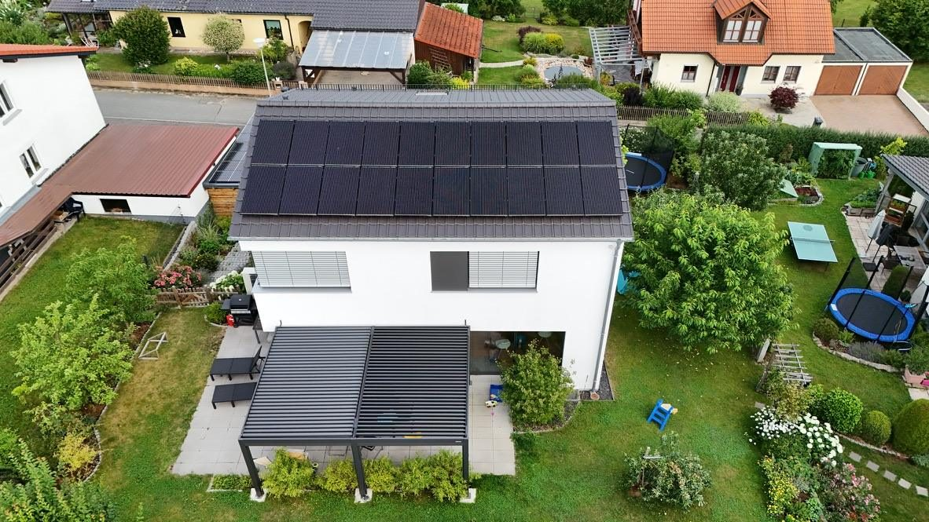  Foto auf der Website · zum Ersetzen anklicken  Weitere Fotos für die Projektseite
  Titel | AllBlack-Module
  Kategorie | Privat
  Ort / Landkreis | Letzau
  Baujahr | JJJJ
  Leistung (kWp) | nur Zahl | Speicher (kWh) | nur Zahl
  Module (Typ, Anzahl) | Hersteller, Typ und Anzahl
  Wechselrichter (Typ, Anzahl) | Hersteller, Typ und Anzahl
  Netzebene | auswählen
  Komponenten  (bisher auf der Website) | AllBlack-Module
  Unsere Leistungen im Projekt · zutreffende ankreuzen
  ☐ Planung ☐ Genehmigung ☐ Netzanschluss
  ☐ Montage ☐ Inbetriebnahme ☐ Speicherintegration
  ☐ Ladeinfrastruktur ☐ Betriebsführung ☐ Monitoring
  Projekttext / Besonderheiten
  Zwei bis vier Absätze: Ausgangslage, Lösung, Besonderheiten
  Fotograf / Urheber | Name
  Veröffentlichen | ja | Startseite | – | Reihenfolge | 11
  Rückfragen / Anmerkungen
  Was sollen wir vor der Übernahme klären?
REFERENZ 12 VON 18

Wechselrichter SMA Core2
ID sma-core2-weiden · Adresse /referenzen/wechselrichter-weiden · bitte nicht ändern
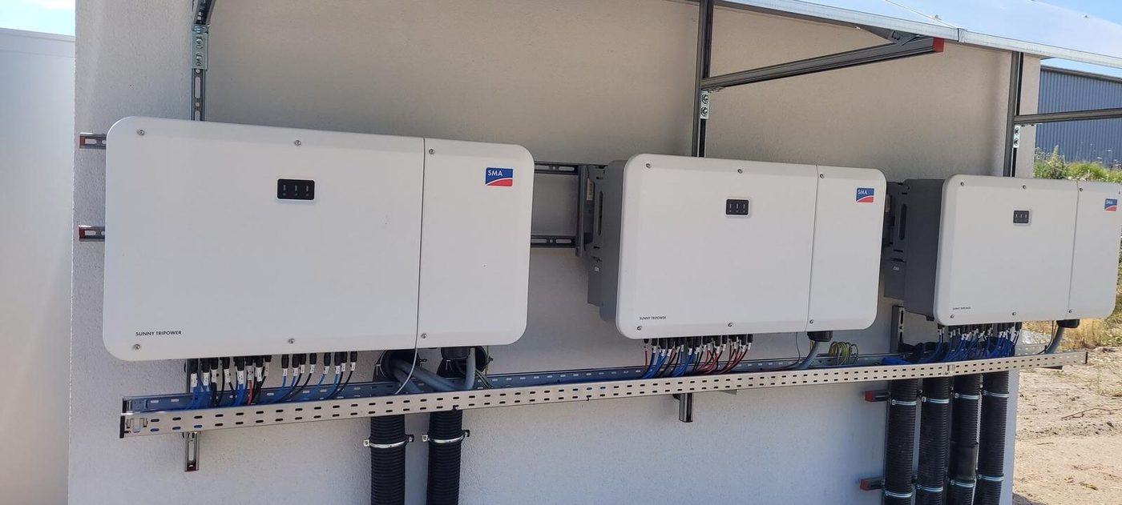  Foto auf der Website · zum Ersetzen anklicken  Weitere Fotos für die Projektseite
  Titel | Wechselrichter SMA Core2
  Kategorie | Gewerbe
  Ort / Landkreis | Weiden
  Baujahr | JJJJ
  Leistung (kWp) | nur Zahl | Speicher (kWh) | nur Zahl
  Module (Typ, Anzahl) | Hersteller, Typ und Anzahl
  Wechselrichter (Typ, Anzahl) | Hersteller, Typ und Anzahl
  Netzebene | auswählen
  Komponenten  (bisher auf der Website) | SMA Core2
  Unsere Leistungen im Projekt · zutreffende ankreuzen
  ☐ Planung ☐ Genehmigung ☐ Netzanschluss
  ☐ Montage ☐ Inbetriebnahme ☐ Speicherintegration
  ☐ Ladeinfrastruktur ☐ Betriebsführung ☐ Monitoring
  Projekttext / Besonderheiten
  Zwei bis vier Absätze: Ausgangslage, Lösung, Besonderheiten
  Fotograf / Urheber | Name
  Veröffentlichen | ja | Startseite | – | Reihenfolge | 12
  Rückfragen / Anmerkungen
  Was sollen wir vor der Übernahme klären?
REFERENZ 13 VON 18

Freiflächenanlage
ID ff-weiden · Adresse /referenzen/freiflaeche-weiden · bitte nicht ändern
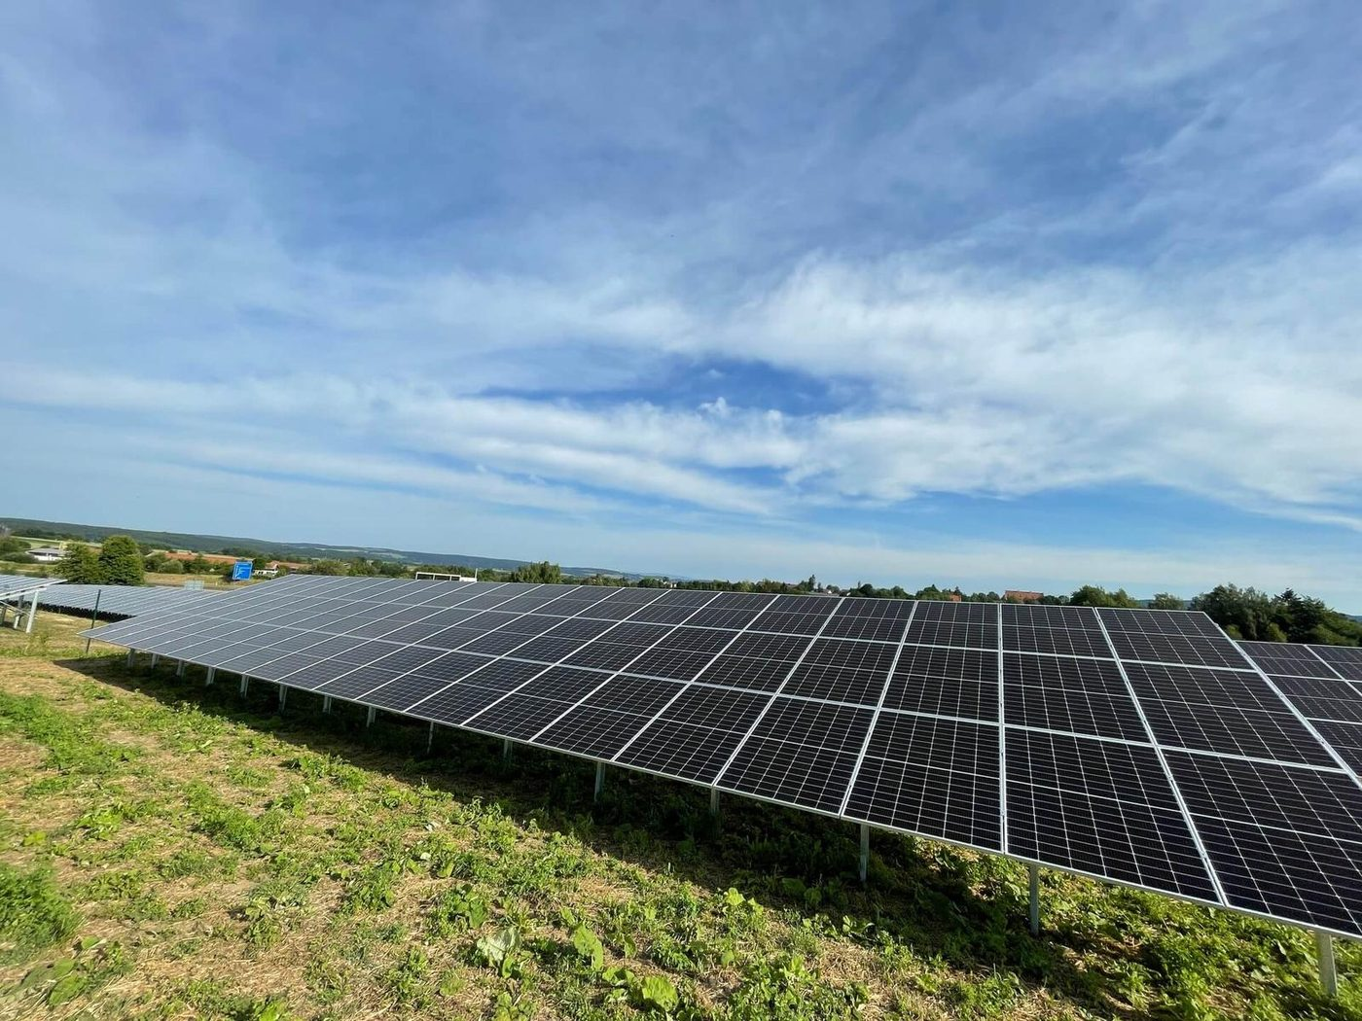  Foto auf der Website · zum Ersetzen anklicken  Weitere Fotos für die Projektseite
  Titel | Freiflächenanlage
  Kategorie | Freifläche
  Ort / Landkreis | Weiden
  Baujahr | JJJJ
  Leistung (kWp) | nur Zahl | Speicher (kWh) | nur Zahl
  Module (Typ, Anzahl) | Hersteller, Typ und Anzahl
  Wechselrichter (Typ, Anzahl) | Hersteller, Typ und Anzahl
  Netzebene | auswählen
  Komponenten  (bisher auf der Website) | eintragen
  Unsere Leistungen im Projekt · zutreffende ankreuzen
  ☐ Planung ☐ Genehmigung ☐ Netzanschluss
  ☐ Montage ☐ Inbetriebnahme ☐ Speicherintegration
  ☐ Ladeinfrastruktur ☐ Betriebsführung ☐ Monitoring
  Projekttext / Besonderheiten
  Zwei bis vier Absätze: Ausgangslage, Lösung, Besonderheiten
  Fotograf / Urheber | Name
  Veröffentlichen | ja | Startseite | – | Reihenfolge | 13
  Rückfragen / Anmerkungen
  Was sollen wir vor der Übernahme klären?
REFERENZ 14 VON 18

Wallboxen
ID wallbox-altenstadt · Adresse /referenzen/wallboxen-altenstadt · bitte nicht ändern
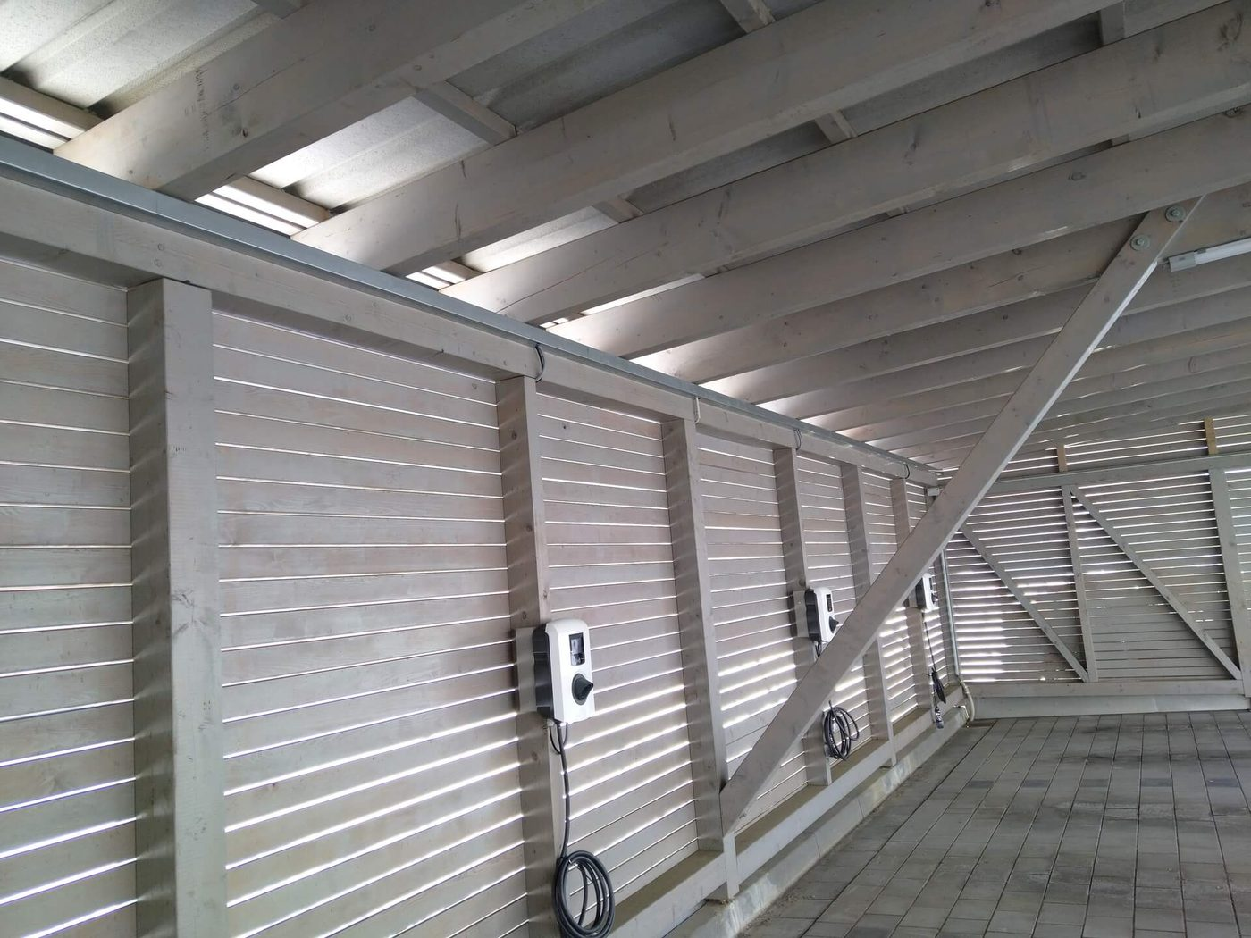  Foto auf der Website · zum Ersetzen anklicken  Weitere Fotos für die Projektseite
  Titel | Wallboxen
  Kategorie | Ladeinfrastruktur
  Ort / Landkreis | Altenstadt
  Baujahr | JJJJ
  Leistung (kWp) | nur Zahl | Speicher (kWh) | nur Zahl
  Module (Typ, Anzahl) | Hersteller, Typ und Anzahl
  Wechselrichter (Typ, Anzahl) | Hersteller, Typ und Anzahl
  Netzebene | auswählen
  Komponenten  (bisher auf der Website) | eintragen
  Unsere Leistungen im Projekt · zutreffende ankreuzen
  ☐ Planung ☐ Genehmigung ☐ Netzanschluss
  ☐ Montage ☐ Inbetriebnahme ☐ Speicherintegration
  ☐ Ladeinfrastruktur ☐ Betriebsführung ☐ Monitoring
  Projekttext / Besonderheiten
  Zwei bis vier Absätze: Ausgangslage, Lösung, Besonderheiten
  Fotograf / Urheber | Name
  Veröffentlichen | ja | Startseite | – | Reihenfolge | 14
  Rückfragen / Anmerkungen
  Was sollen wir vor der Übernahme klären?
REFERENZ 15 VON 18

BYD-Speicher
ID byd-weiden · Adresse /referenzen/byd-speicher-weiden · bitte nicht ändern
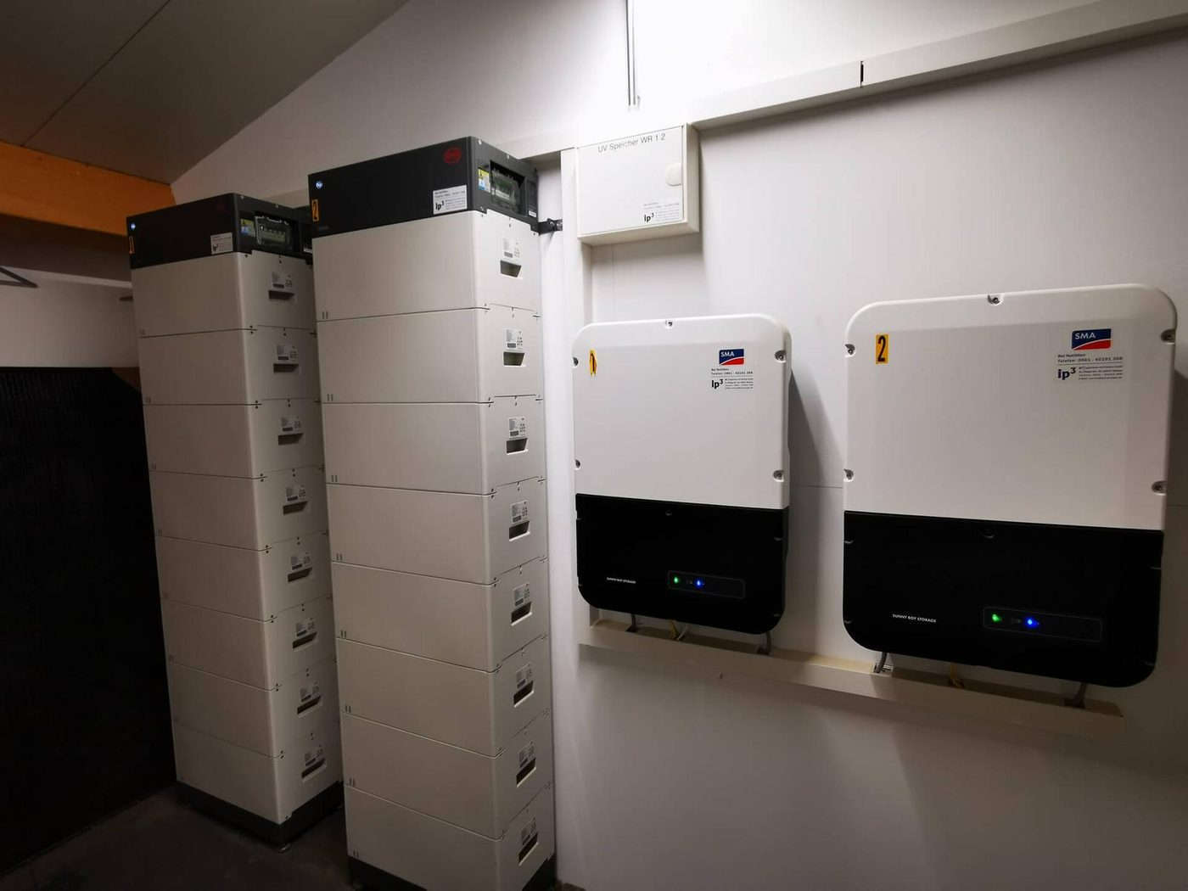  Foto auf der Website · zum Ersetzen anklicken  Weitere Fotos für die Projektseite
  Titel | BYD-Speicher
  Kategorie | Speicher
  Ort / Landkreis | Weiden
  Baujahr | JJJJ
  Leistung (kWp) | nur Zahl | Speicher (kWh) | nur Zahl
  Module (Typ, Anzahl) | Hersteller, Typ und Anzahl
  Wechselrichter (Typ, Anzahl) | Hersteller, Typ und Anzahl
  Netzebene | auswählen
  Komponenten  (bisher auf der Website) | eintragen
  Unsere Leistungen im Projekt · zutreffende ankreuzen
  ☐ Planung ☐ Genehmigung ☐ Netzanschluss
  ☐ Montage ☐ Inbetriebnahme ☐ Speicherintegration
  ☐ Ladeinfrastruktur ☐ Betriebsführung ☐ Monitoring
  Projekttext / Besonderheiten
  Zwei bis vier Absätze: Ausgangslage, Lösung, Besonderheiten
  Fotograf / Urheber | Name
  Veröffentlichen | ja | Startseite | – | Reihenfolge | 15
  Rückfragen / Anmerkungen
  Was sollen wir vor der Übernahme klären?
REFERENZ 16 VON 18

Heimspeicher Tesla Powerwall 2.0
ID powerwall-tirschenreuth · Adresse /referenzen/heimspeicher-tirschenreuth · bitte nicht ändern
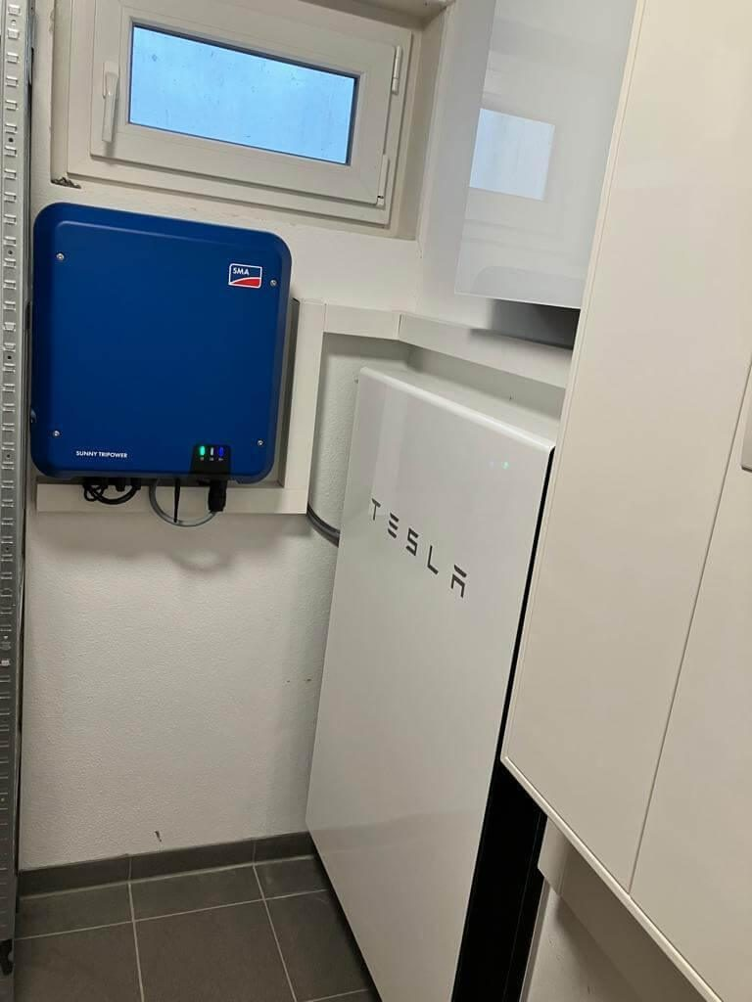  Foto auf der Website · zum Ersetzen anklicken  Weitere Fotos für die Projektseite
  Titel | Heimspeicher Tesla Powerwall 2.0
  Kategorie | Speicher
  Ort / Landkreis | Tirschenreuth
  Baujahr | JJJJ
  Leistung (kWp) | nur Zahl | Speicher (kWh) | nur Zahl
  Module (Typ, Anzahl) | Hersteller, Typ und Anzahl
  Wechselrichter (Typ, Anzahl) | Hersteller, Typ und Anzahl
  Netzebene | auswählen
  Komponenten  (bisher auf der Website) | Tesla Powerwall 2.0
  Unsere Leistungen im Projekt · zutreffende ankreuzen
  ☐ Planung ☐ Genehmigung ☐ Netzanschluss
  ☐ Montage ☐ Inbetriebnahme ☐ Speicherintegration
  ☐ Ladeinfrastruktur ☐ Betriebsführung ☐ Monitoring
  Projekttext / Besonderheiten
  Zwei bis vier Absätze: Ausgangslage, Lösung, Besonderheiten
  Fotograf / Urheber | Name
  Veröffentlichen | ja | Startseite | – | Reihenfolge | 16
  Rückfragen / Anmerkungen
  Was sollen wir vor der Übernahme klären?
REFERENZ 17 VON 18

Zwei Tesla Powerwall 2.0
ID powerwall-2x · Adresse /referenzen/heimspeicher-zwei-powerwall · bitte nicht ändern
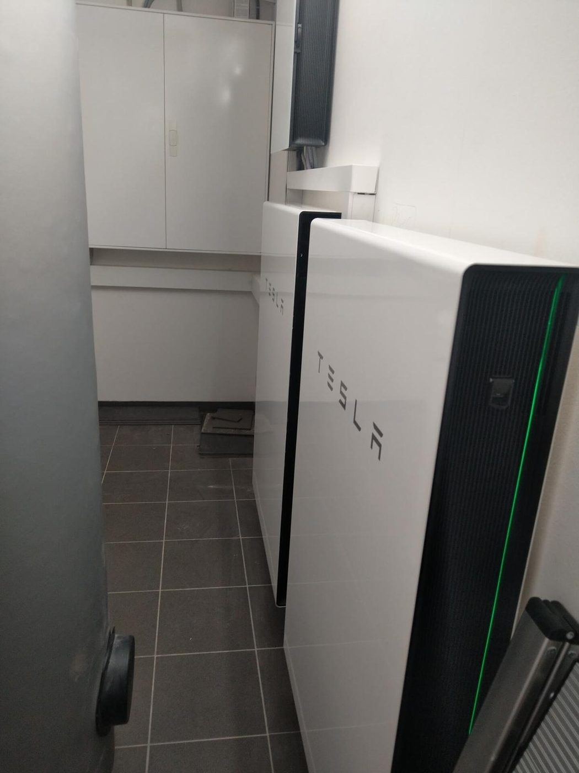  Foto auf der Website · zum Ersetzen anklicken  Weitere Fotos für die Projektseite
  Titel | Zwei Tesla Powerwall 2.0
  Kategorie | Speicher
  Ort / Landkreis | Ort oder Landkreis
  Baujahr | JJJJ
  Leistung (kWp) | nur Zahl | Speicher (kWh) | nur Zahl
  Module (Typ, Anzahl) | Hersteller, Typ und Anzahl
  Wechselrichter (Typ, Anzahl) | Hersteller, Typ und Anzahl
  Netzebene | auswählen
  Komponenten  (bisher auf der Website) | 2 × Tesla Powerwall 2.0
  Unsere Leistungen im Projekt · zutreffende ankreuzen
  ☐ Planung ☐ Genehmigung ☐ Netzanschluss
  ☐ Montage ☐ Inbetriebnahme ☐ Speicherintegration
  ☐ Ladeinfrastruktur ☐ Betriebsführung ☐ Monitoring
  Projekttext / Besonderheiten
  Zwei bis vier Absätze: Ausgangslage, Lösung, Besonderheiten
  Fotograf / Urheber | Name
  Veröffentlichen | ja | Startseite | – | Reihenfolge | 17
  Rückfragen / Anmerkungen
  Was sollen wir vor der Übernahme klären?
REFERENZ 18 VON 18

Photovoltaik im Einzelhandel
ID einzelhandel-weiden · Adresse /referenzen/einzelhandel-weiden · bitte nicht ändern
  Bisher kein Foto auf der Website · zum Einfügen anklicken  Weitere Fotos für die Projektseite
  Titel | Photovoltaik im Einzelhandel
  Kategorie | Gewerbe
  Ort / Landkreis | Weiden
  Baujahr | JJJJ
  Leistung (kWp) | nur Zahl | Speicher (kWh) | nur Zahl
  Module (Typ, Anzahl) | Hersteller, Typ und Anzahl
  Wechselrichter (Typ, Anzahl) | Hersteller, Typ und Anzahl
  Netzebene | auswählen
  Komponenten  (bisher auf der Website) | eintragen
  Unsere Leistungen im Projekt · zutreffende ankreuzen
  ☐ Planung ☐ Genehmigung ☐ Netzanschluss
  ☐ Montage ☐ Inbetriebnahme ☐ Speicherintegration
  ☐ Ladeinfrastruktur ☐ Betriebsführung ☐ Monitoring
  Projekttext / Besonderheiten
  Zwei bis vier Absätze: Ausgangslage, Lösung, Besonderheiten
  Fotograf / Urheber | Name
  Veröffentlichen | ja | Startseite | – | Reihenfolge | 18
  Rückfragen / Anmerkungen
  Was sollen wir vor der Übernahme klären?
NEUE REFERENZ 1 VON 3

Neue Referenz 1
ID und Adresse vergeben wir bei der Übernahme.
Foto für die Website · zum Einfügen anklicken  Weitere Fotos für die Projektseite
  Titel | Kurzer, sachlicher Titel
  Kategorie | auswählen oder eintragen
  Ort / Landkreis | Ort oder Landkreis
  Baujahr | JJJJ
  Leistung (kWp) | nur Zahl | Speicher (kWh) | nur Zahl
  Module (Typ, Anzahl) | Hersteller, Typ und Anzahl
  Wechselrichter (Typ, Anzahl) | Hersteller, Typ und Anzahl
  Netzebene | auswählen
  Komponenten  (bisher auf der Website) | eintragen
  Unsere Leistungen im Projekt · zutreffende ankreuzen
  ☐ Planung ☐ Genehmigung ☐ Netzanschluss
  ☐ Montage ☐ Inbetriebnahme ☐ Speicherintegration
  ☐ Ladeinfrastruktur ☐ Betriebsführung ☐ Monitoring
  Projekttext / Besonderheiten
  Zwei bis vier Absätze: Ausgangslage, Lösung, Besonderheiten
  Fotograf / Urheber | Name
  Veröffentlichen | ja | Startseite | – | Reihenfolge | Zahl
  Rückfragen / Anmerkungen
  Was sollen wir vor der Übernahme klären?
NEUE REFERENZ 2 VON 3

Neue Referenz 2
ID und Adresse vergeben wir bei der Übernahme.
Foto für die Website · zum Einfügen anklicken  Weitere Fotos für die Projektseite
  Titel | Kurzer, sachlicher Titel
  Kategorie | auswählen oder eintragen
  Ort / Landkreis | Ort oder Landkreis
  Baujahr | JJJJ
  Leistung (kWp) | nur Zahl | Speicher (kWh) | nur Zahl
  Module (Typ, Anzahl) | Hersteller, Typ und Anzahl
  Wechselrichter (Typ, Anzahl) | Hersteller, Typ und Anzahl
  Netzebene | auswählen
  Komponenten  (bisher auf der Website) | eintragen
  Unsere Leistungen im Projekt · zutreffende ankreuzen
  ☐ Planung ☐ Genehmigung ☐ Netzanschluss
  ☐ Montage ☐ Inbetriebnahme ☐ Speicherintegration
  ☐ Ladeinfrastruktur ☐ Betriebsführung ☐ Monitoring
  Projekttext / Besonderheiten
  Zwei bis vier Absätze: Ausgangslage, Lösung, Besonderheiten
  Fotograf / Urheber | Name
  Veröffentlichen | ja | Startseite | – | Reihenfolge | Zahl
  Rückfragen / Anmerkungen
  Was sollen wir vor der Übernahme klären?
NEUE REFERENZ 3 VON 3

Neue Referenz 3
ID und Adresse vergeben wir bei der Übernahme.
Foto für die Website · zum Einfügen anklicken  Weitere Fotos für die Projektseite
  Titel | Kurzer, sachlicher Titel
  Kategorie | auswählen oder eintragen
  Ort / Landkreis | Ort oder Landkreis
  Baujahr | JJJJ
  Leistung (kWp) | nur Zahl | Speicher (kWh) | nur Zahl
  Module (Typ, Anzahl) | Hersteller, Typ und Anzahl
  Wechselrichter (Typ, Anzahl) | Hersteller, Typ und Anzahl
  Netzebene | auswählen
  Komponenten  (bisher auf der Website) | eintragen
  Unsere Leistungen im Projekt · zutreffende ankreuzen
  ☐ Planung ☐ Genehmigung ☐ Netzanschluss
  ☐ Montage ☐ Inbetriebnahme ☐ Speicherintegration
  ☐ Ladeinfrastruktur ☐ Betriebsführung ☐ Monitoring
  Projekttext / Besonderheiten
  Zwei bis vier Absätze: Ausgangslage, Lösung, Besonderheiten
  Fotograf / Urheber | Name
  Veröffentlichen | ja | Startseite | – | Reihenfolge | Zahl
  Rückfragen / Anmerkungen
  Was sollen wir vor der Übernahme klären?

